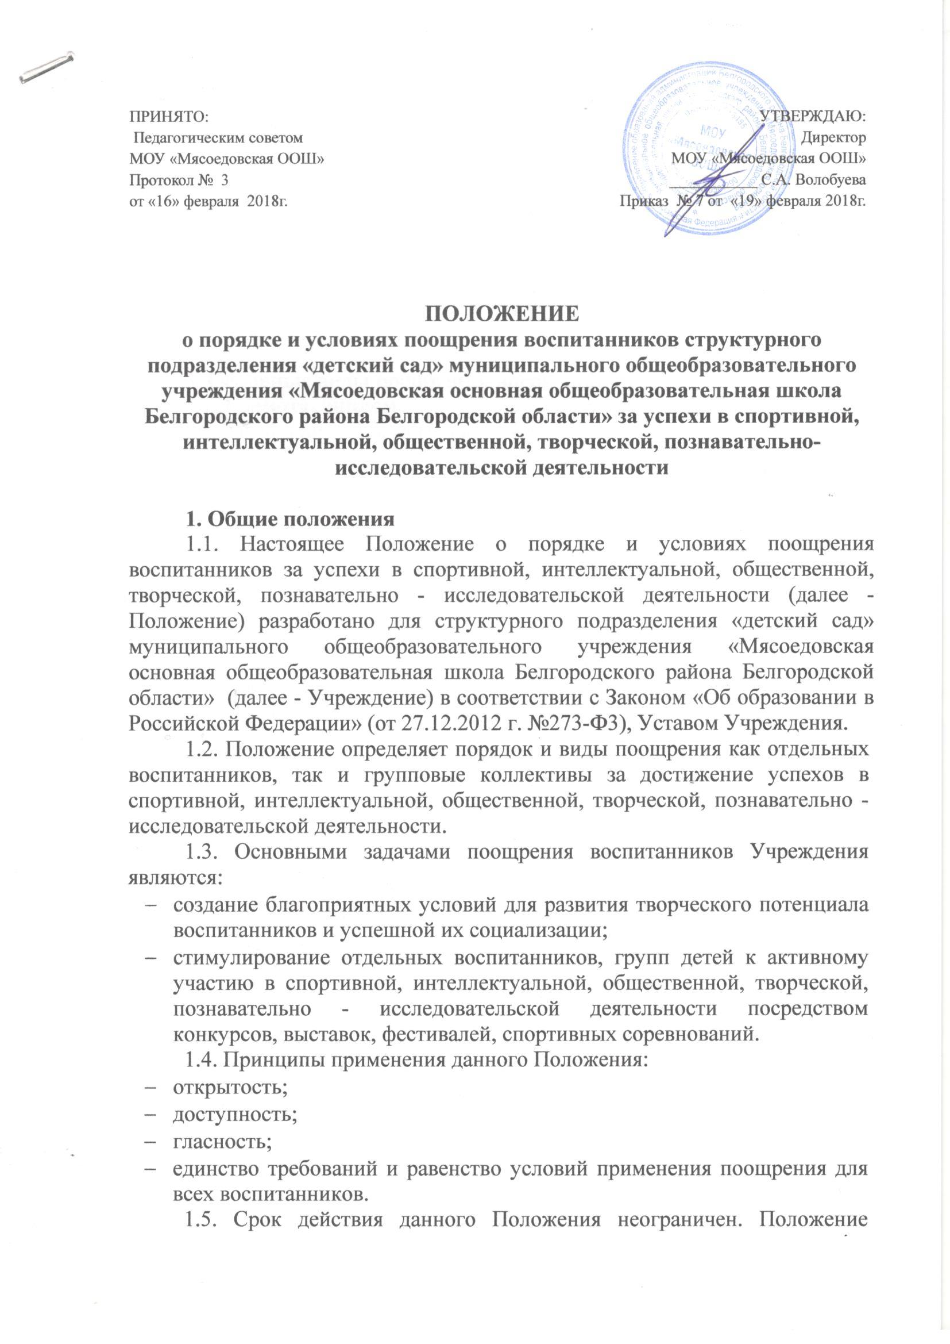
ПРИНЯТО:  Педагогическим советом  МОУ «Мясоедовская ООШ»  Протокол № 3  от «16» февраля 2018г. | УТВЕРЖДАЮ:  Директор  МОУ «Мясоедовская ООШ»  ___________ С.А. Волобуева  Приказ № 7 от «19» февраля 2018г.

ПОЛОЖЕНИЕ
о порядке и условиях поощрения воспитанников структурного подразделения «детский сад» муниципального общеобразовательного учреждения «Мясоедовская основная общеобразовательная школа Белгородского района Белгородской области» за успехи в спортивной, интеллектуальной, общественной, творческой, познавательно-исследовательской деятельности

1. Общие положения
1.1. Настоящее Положение о порядке и условиях поощрения воспитанников за успехи в спортивной, интеллектуальной, общественной, творческой, познавательно - исследовательской деятельности (далее - Положение) разработано для структурного подразделения «детский сад» муниципального общеобразовательного учреждения «Мясоедовская основная общеобразовательная школа Белгородского района Белгородской области» (далее - Учреждение) в соответствии с Законом «Об образовании в Российской Федерации» (от 27.12.2012 г. №273-Ф3), Уставом Учреждения.
1.2. Положение определяет порядок и виды поощрения как отдельных воспитанников, так и групповые коллективы за достижение успехов в спортивной, интеллектуальной, общественной, творческой, познавательно - исследовательской деятельности.
1.3. Основными задачами поощрения воспитанников Учреждения являются:
- создание благоприятных условий для развития творческого потенциала воспитанников и успешной их социализации;
- стимулирование отдельных воспитанников, групп детей к активному участию в спортивной, интеллектуальной, общественной, творческой, познавательно - исследовательской деятельности посредством конкурсов, выставок, фестивалей, спортивных соревнований.
1.4. Принципы применения данного Положения:
- открытость;
- доступность;
- гласность;
- единство требований и равенство условий применения поощрения для всех воспитанников.
1.5. Срок действия данного Положения неограничен. Положение действует до принятия нового.
1.6. Изменения и дополнения в данное Положение рассматриваются на Педагогическом совете и утверждаются приказом директора Учреждения.

2. Условия поощрения
2.1. Воспитанники имеют право на поощрения достижение успехов в учебных, спортивной, интеллектуальной, общественной, творческой, исследовательской деятельности.
2.2. Достижение успехов в каких-либо из перечисленных в п.2.1. областей не исключает права на поощрение в иных областях.

3. Основные виды поощрений воспитанников
3.1. Грамота, диплом
Грамотой или дипломом (приложение 1)награждается воспитанник Учреждения, завоевавший 1,2,3 место в конкурсах, фестивалях, проектах, соревнованиях и др.
3.2. Благодарность воспитаннику
Благодарность (Приложение 2)воспитаннику выносится за активное участие в конкурсах, фестивалях, творческих и исследовательских проектах, спортивных мероприятиях.

4. Порядок организации поощрения
4.1. Поощрения применяются руководителем Учрежденияпо представлению педагогического совета, педагогов группы, органов власти, представителей общественности, а также в соответствии с положениями о проводимых в Учреждении конкурсах и соревнованиях, и объявляются в приказе по Учреждению.
4.2. Вручение грамот, дипломов, благодарностей проводится администрацией Учреждения в присутствии воспитанников и (или) их родителей (законных представителей), или по согласованию с участием представителей Управления образования администрации Белгородского района, социальных институтов.
4.3. Поощрения объявляются публично, доводятся до сведения родителей (законных представителей) и иных участников образовательного процесса. Грамоты, дипломы, благодарности могут быть опубликованы в средствах массовой информации, размещены на сайте Учреждения с согласия родителей (законных представителей) воспитанников.

5. Учет поощрений
5.1. В Учреждении осуществляется индивидуальный учет результатов поощрений воспитанников посредством внесения соответствующей записи в Журнал индивидуального учета поощрений воспитанников (Приложение 3).

Приложение 1
Описание грамоты, диплома

Грамота, диплом структурного подразделения «детский сад» муниципального общеобразовательного учреждения «Мясоедовская основная общеобразовательная школа Белгородского района Белгородской области» представляет собой вертикально расположенный лист бумаги бледно - желтого цвета размером 210x297 мм. На расстоянии 50 мм от верхнего края листа в центре в одну строку расположена надпись «ГРАМОТА», «ДИПЛОМ», буквы заглавные, цвет букв красный - На расстоянии 5 мм от краев листа по периметру расположена орнаментальная рамка (на красном фоне вензель желтого цвета) шириной 25 мм.

Приложение 2
Описание благодарности

Благодарностьструктурного подразделения «детский сад» муниципального общеобразовательного учреждения «Мясоедовская основная общеобразовательная школа Белгородского района Белгородской области» представляет собой вертикально расположенный лист бумаги бледно - желтого цвета размером 210x297 мм. На расстоянии 50 мм от верхнего края листа в центре в одну строку расположена надпись «БЛАГОДАРНОСТЬ», буквы заглавные, цвет букв красный. На расстоянии 5 мм от краев листа по периметру расположена орнаментальная рамка (на красном фоне вензель желтого цвета) шириной 25 мм.

Приложение 3

ЖУРНАЛ
индивидуального учета поощрений воспитанников структурного подразделения «детский сад» МОУ «Мясоедовская основная общеобразовательная школа Белгородского района Белгородской области»

№ | Ф.И.О.  обучающегося,  родителя (законного представителя) | Группа | Название мероприятия | Вид поощрения | Дата  выдачи | Подпись  ответственного о вручение | Подпись воспитателя или другого лица, получившего поощрение

